教案十三

第五章 解析函数的罗朗展式与孤立奇点

第二节 解析函数的孤立奇点（续）

希瓦尔兹(Schwarz)引理：如果函数在单位圆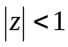内解析，并且满足条件
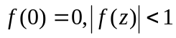，则在单位圆内恒有：
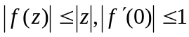。
若上式等号成立，则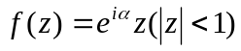，其中为实常数。
证：设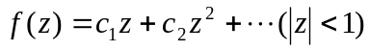，令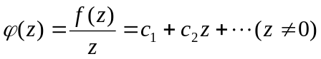，定义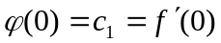，则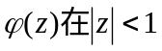内解析。
设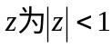内任一点，取满足条件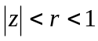，由最大模原理，有
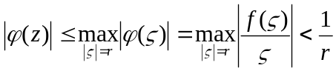，
令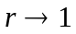得：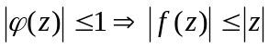，于是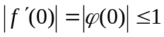。
如果这些不等式中，有一个取等号，这表明在内某点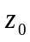，模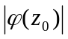达到最大值，从而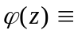常数，即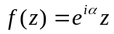。证毕。

第三节 解析函数在无穷远点的性质

一、孤立奇点的分类
若是的孤立奇点，即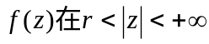内解析。令
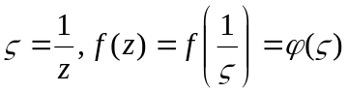，
则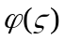在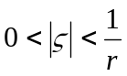内解析，即以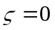为孤立奇点。
定义 若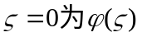的可去奇点，则称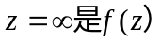的可去奇点。
若的m阶极点，则称的m阶极点。
若的本性奇点，则称的本性奇点。
从罗朗展式来看：设
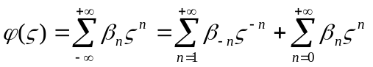， （1）
记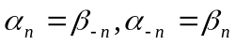，则
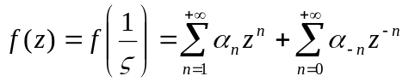. （2）
注：（1）中的主要部分为负幂项部分；（2）中的主要部分为正幂项部分。

因此，为的可去奇点、m阶极点、本性奇点的充要条件分别是：
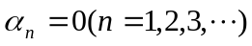；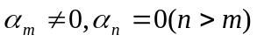；有无穷多个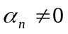。
例 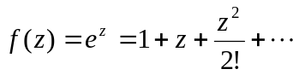，是的本性奇点。

二、解析函数在处的性质
1. 是的可去奇点
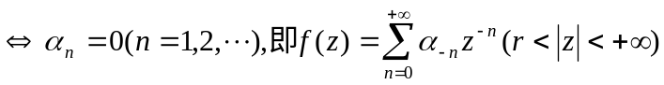
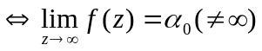
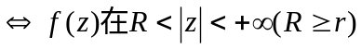内有界。

2. 是的m阶极点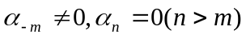，即
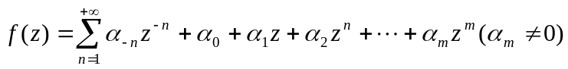
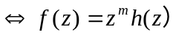，其中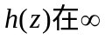解析，且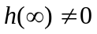。
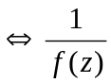以为m阶零点。
定理：是的极点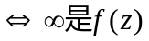的孤立奇点，且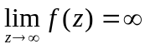。

第四节 整函数与亚纯函数的概念

一、整函数
1. 定义：全平面上解析的函数称为整函数，也称全纯函数。
常数函数，多项式，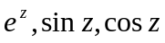都是整函数。
2. 分类
若是整函数，那么是唯一的孤立奇点。
是的可去奇点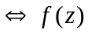为常数
是的m阶极点为m次多项式。

二、亚纯函数
定义：全平面上除可能有极点外解析的函数，称为亚纯函数。
注：1. 全平面上解析的函数是亚纯函数。
2. 极点个数可能是有限个，也可能是无限个。

作业：

第五章习题（一）：8，9

